北京林业大学 · 信息学院
《软件工程（课程设计） 产出 D-07》
用户手册
Course Design Deliverable Template
—— Course Design Specification & Templates ——

编号 | D-07
文件名 | 用户手册
类型 | 产出
版本 | v1.0 · 2026-06-15
小组 / 组号 | SwapCampus 项目组（T-02）
班级 / 学号 / 姓名 | 见 T-02 团队组建申报表
完成日期 | 2026-06-15

使用说明
本文件以"截图 + 步骤"为核心，写给"完全不了解本系统的最终用户"。禁止出现技术术语；所有截图须是真实运行截图（不许 Mock）。
阅读说明
本手册面向首次使用 SwapCampus 的校园用户和后台审核人员。按实际页面名称描述操作，不要求读者掌握开发技术。课程验收截图应从真实运行环境补录，本版不使用 Mock 截图替代。
1 欢迎

SwapCampus 是面向校内师生的闲置物品交易平台。用户可以实名后发布、搜索和收藏商品，与卖家沟通并完成模拟支付、面交或柜机中转；管理员可审核商品、处理举报和维护用户状态。
- 普通用户：浏览商品、发布商品、聊天、下单、评价、签到和兑换积分。
- 商品审核员：审核待发布商品。
- 系统管理员：处理举报、管理用户、查看看板和柜机信息。
2 快速入门：5 分钟上手
5 分钟完成一条交易路径
- 打开 http://localhost:5173，进入登录页并使用课程演示账号登录。
- 未实名用户进入“实名认证”，按演示学籍信息完成绑定。
- 卖家进入“发布商品”，填写标题、分类、成色、价格和交易方式后提交审核。
- 商品审核员进入后台“商品审核”，查看详情并通过审核。
- 买家在首页或商品列表搜索商品，进入详情页后收藏或联系卖家。
- 买家点击“立即下单”，在订单详情中完成模拟支付。
- 卖家确认订单，双方按面交或柜机流程完成交付，买家确认收货。
- 订单完成后双方评价，并在个人中心查看信用分或积分变化。
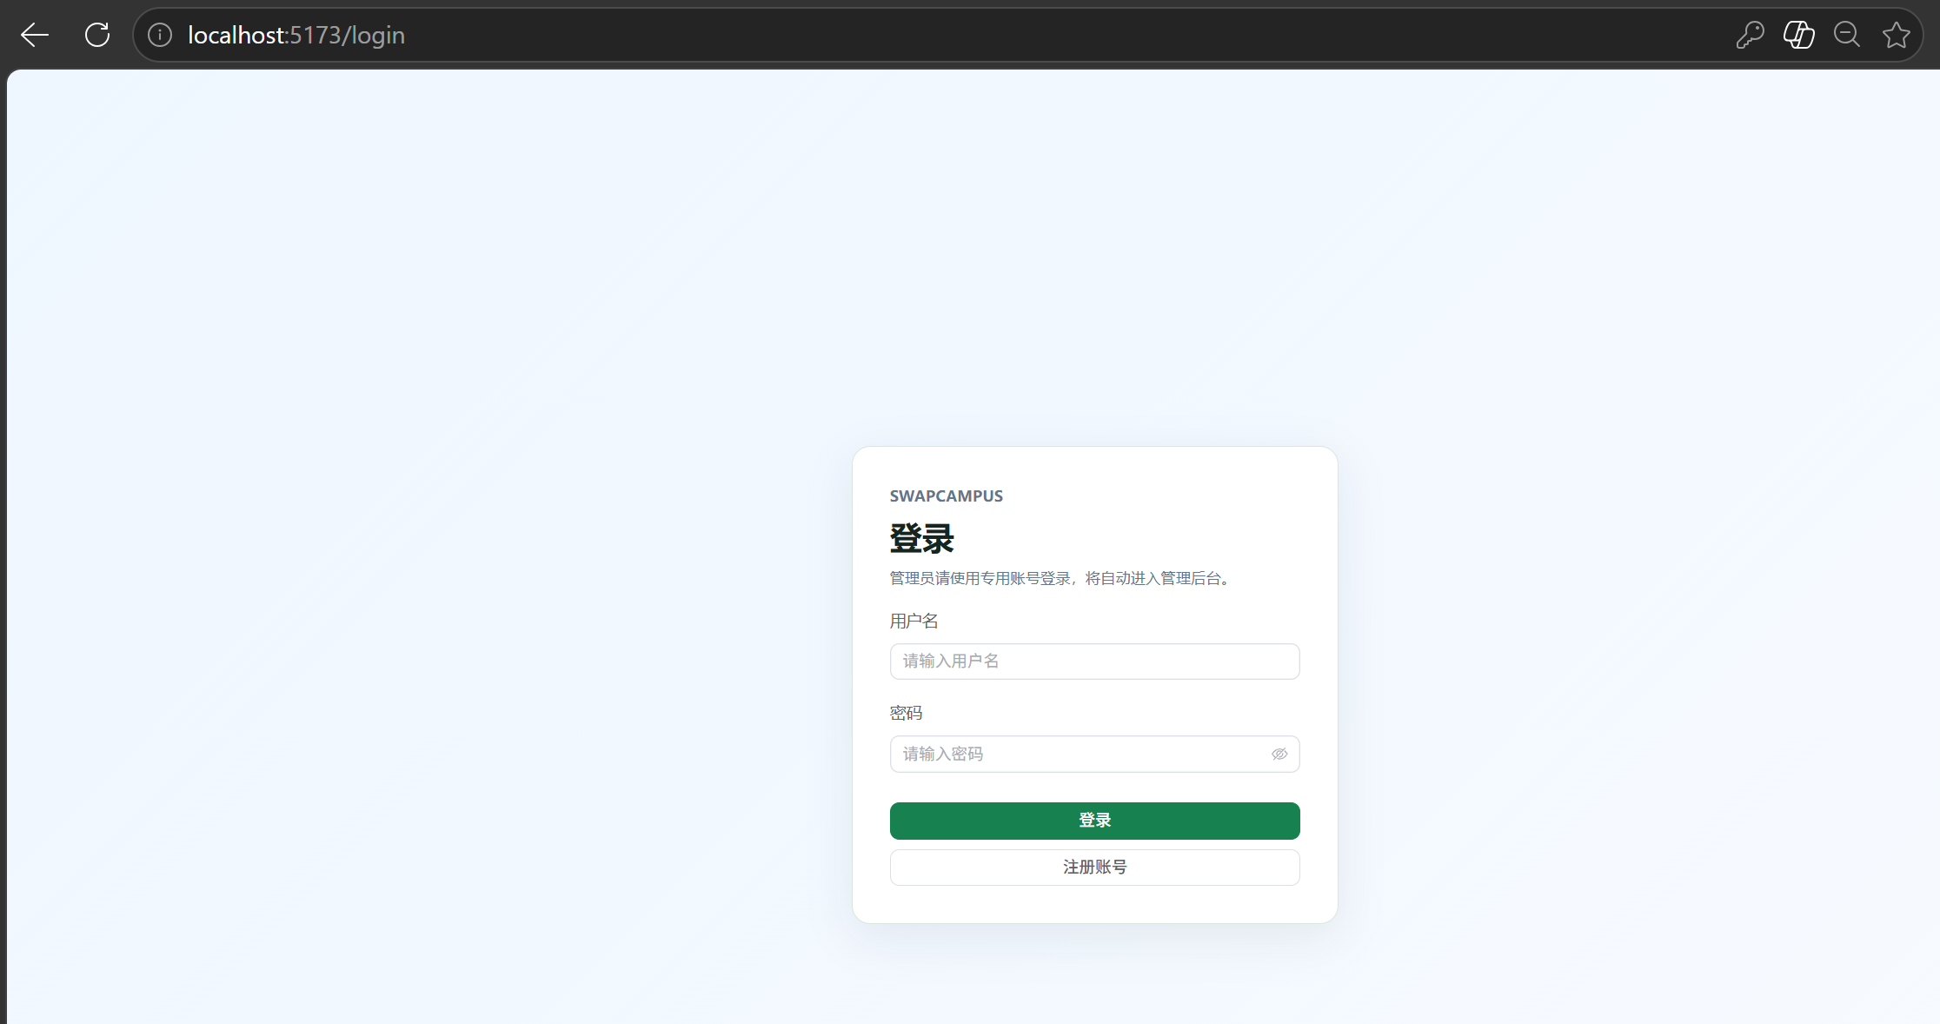
图1 登录页面
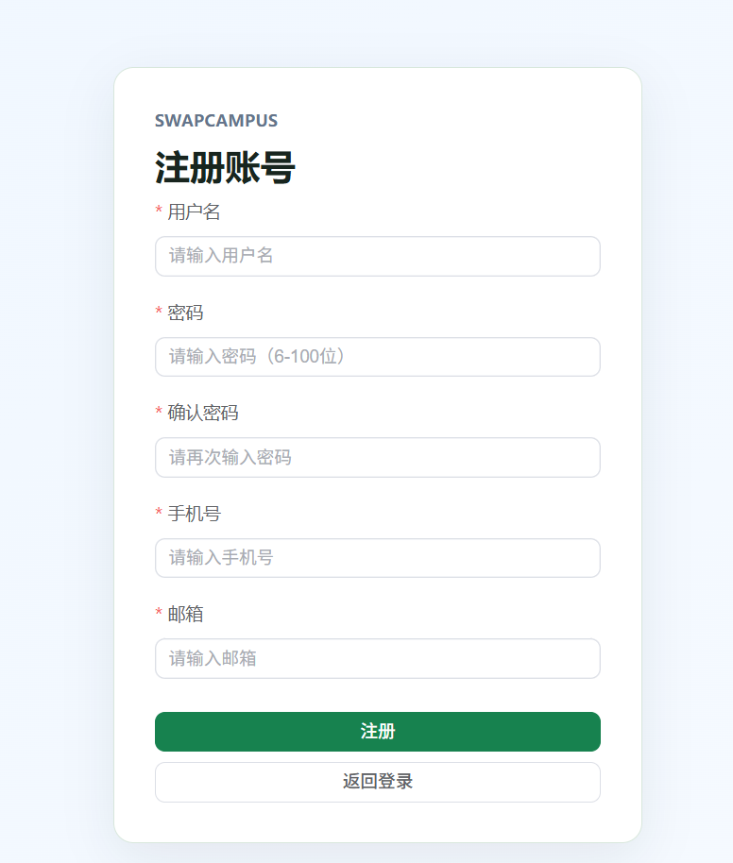
图2 注册页面
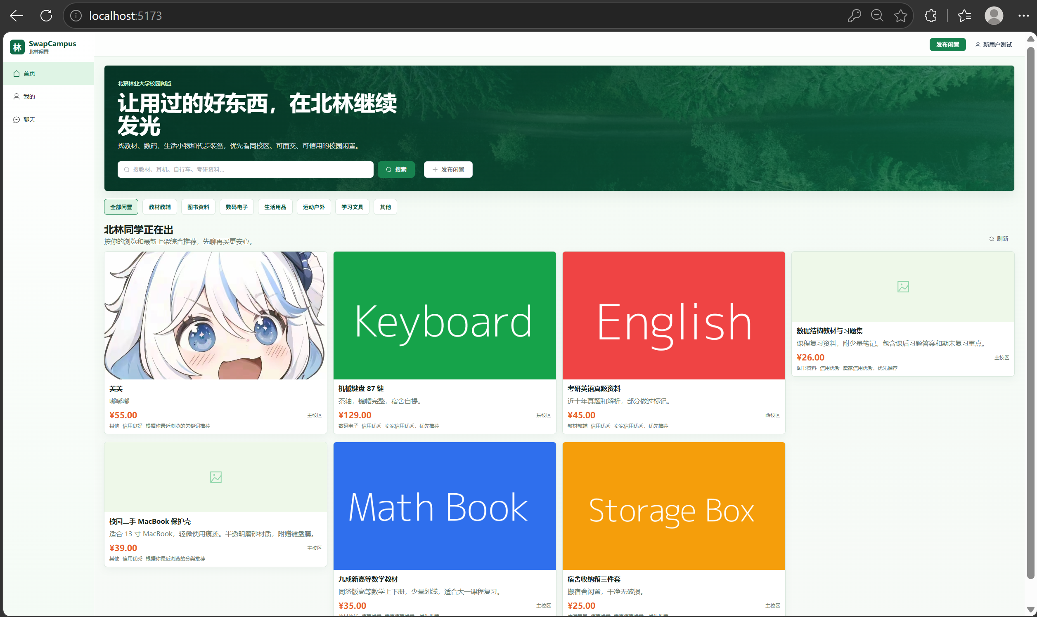
图3 普通用户系统首页
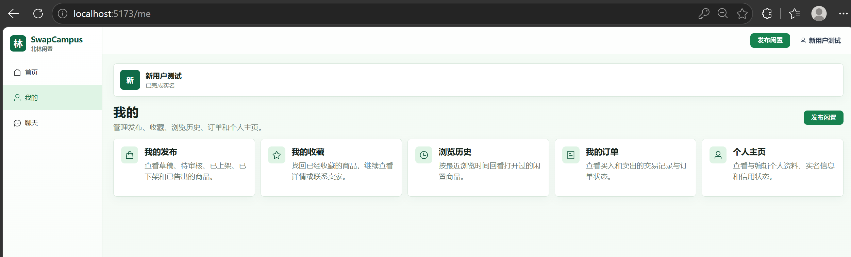
图4 普通用户我的页面
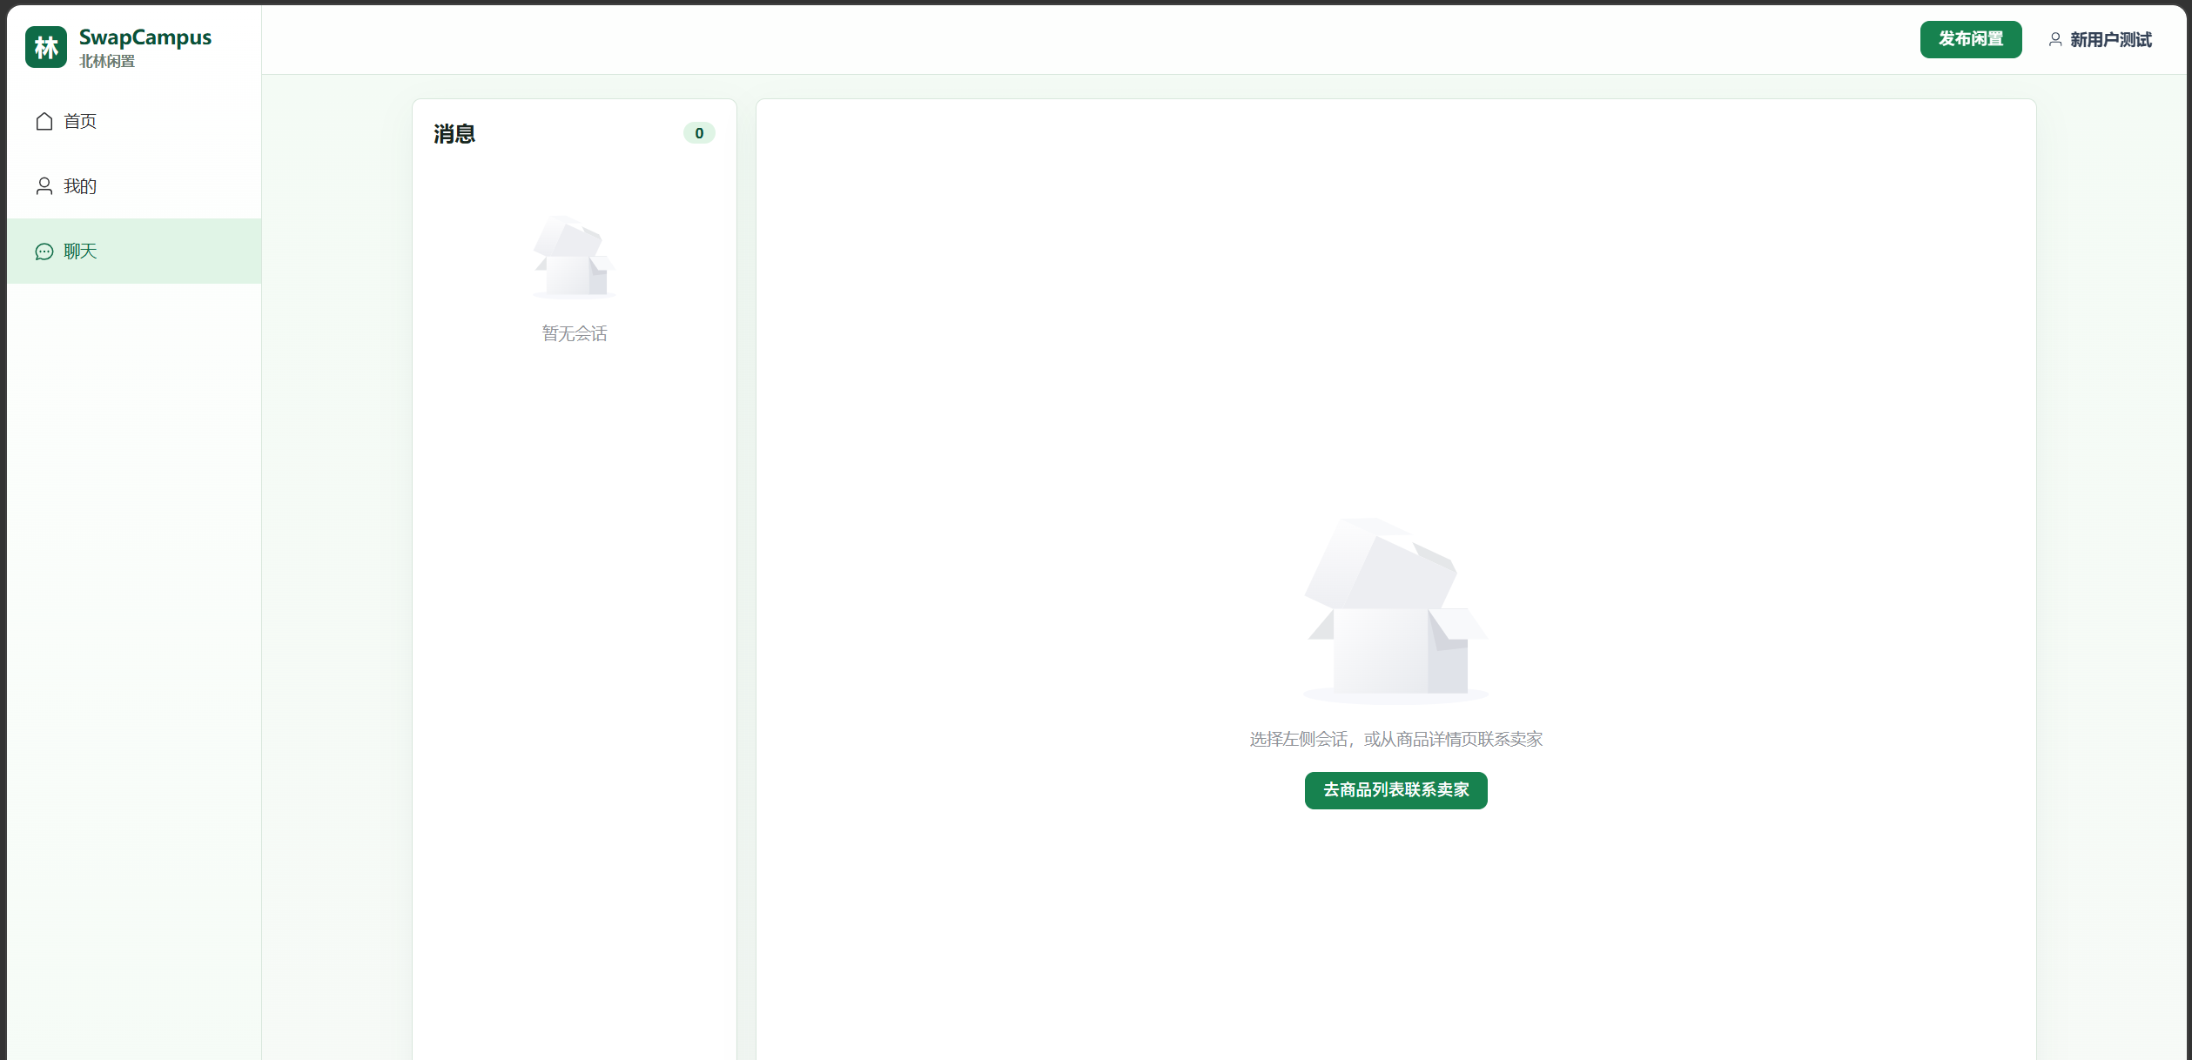
图5 普通用户聊天页面
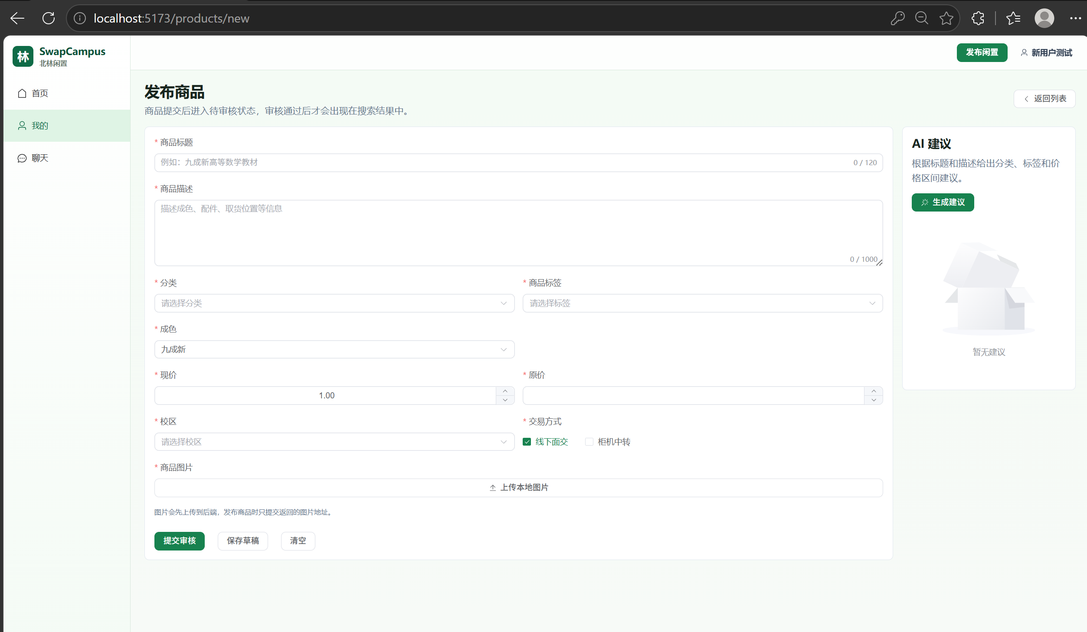
图6 普通用户发布商品页面
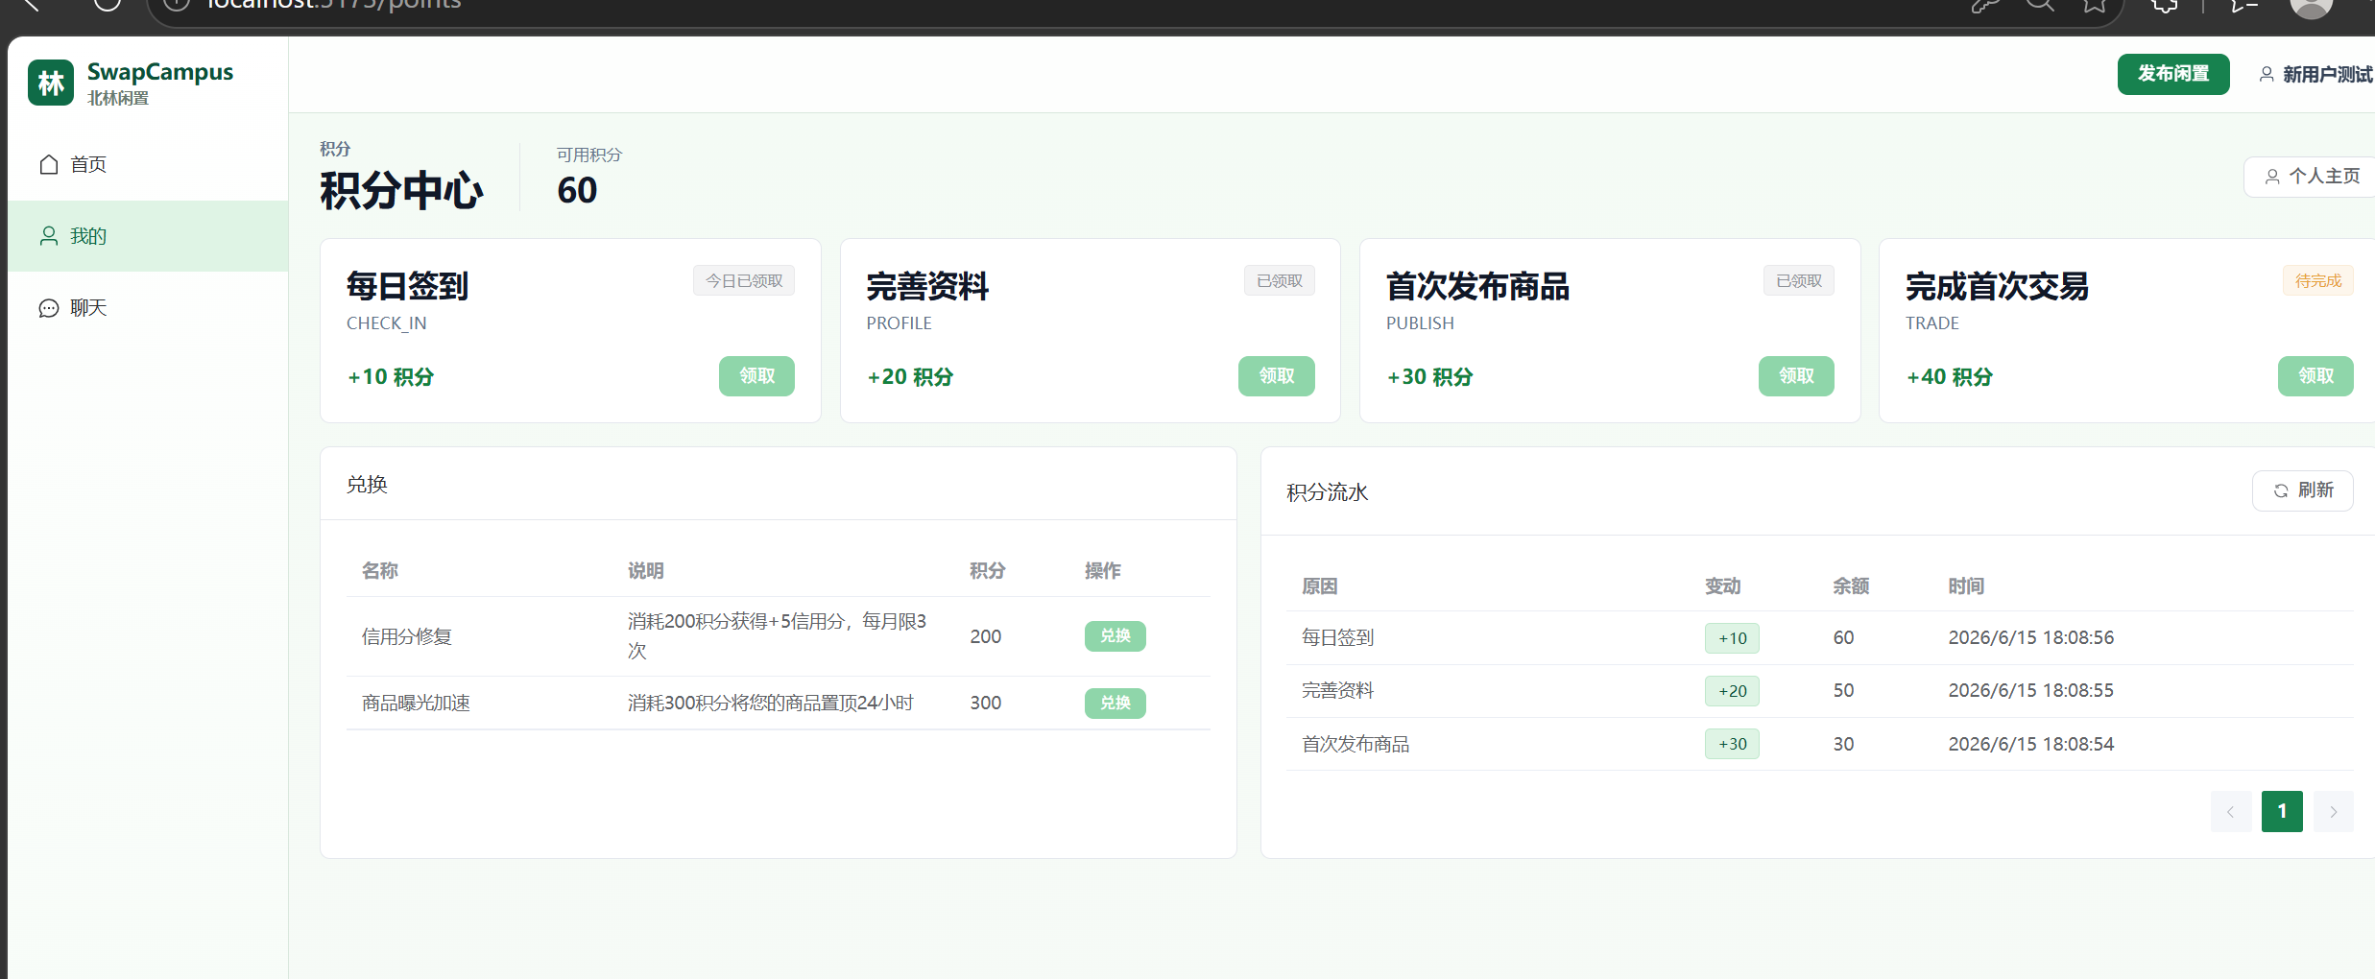
图7 普通用户积分中心页面
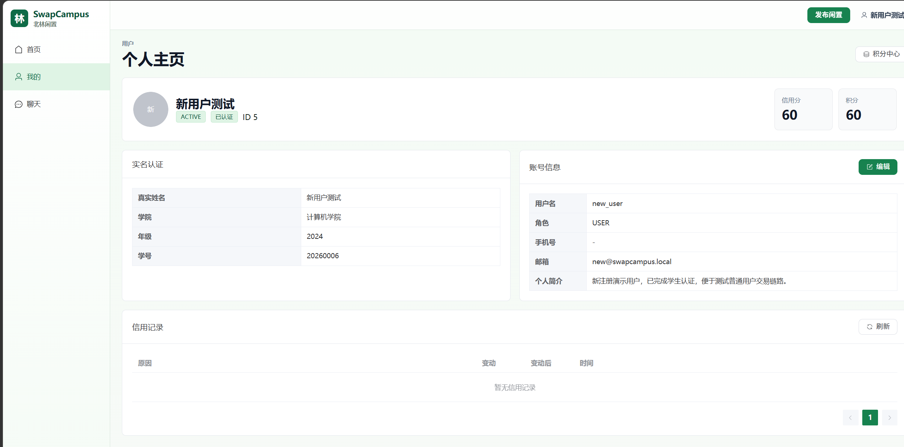
图8 普通用户个人主页页面
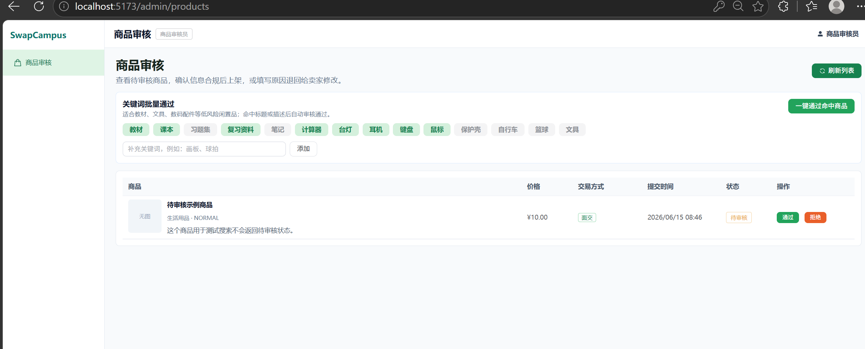
图9 商品审核员首页
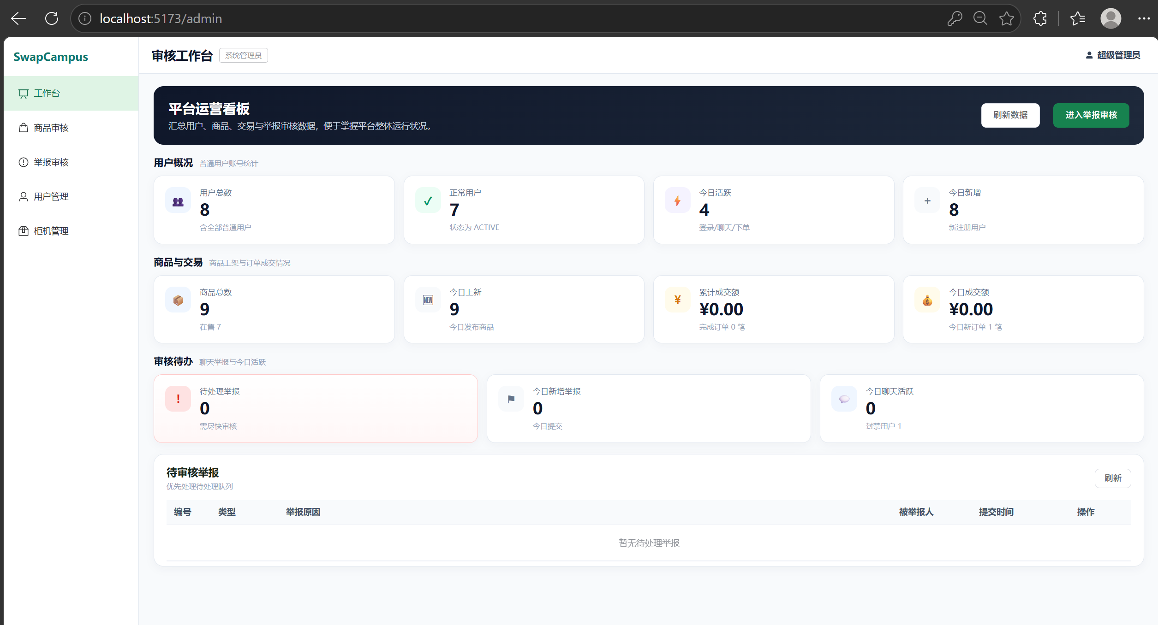
图10 系统管理员工作台页面
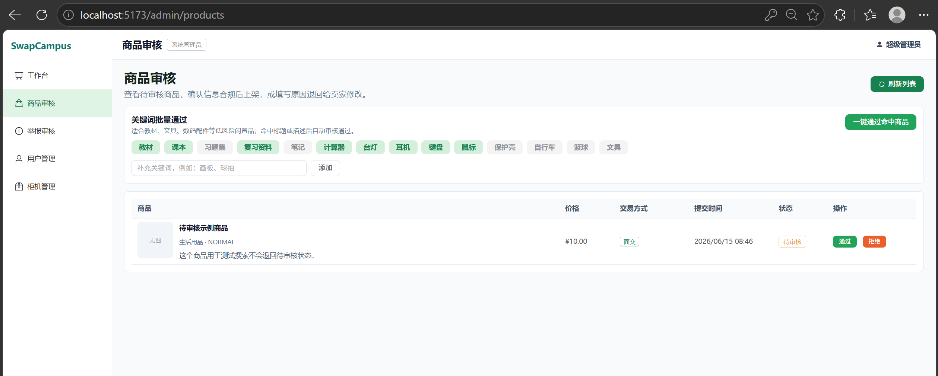
图11 系统管理员也拥有商品审核功能
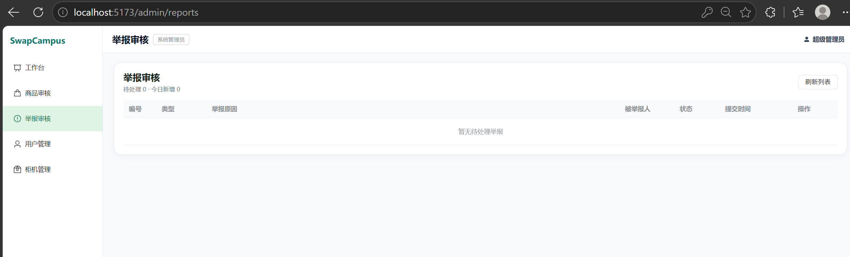
图12 系统管理员举报审核页面
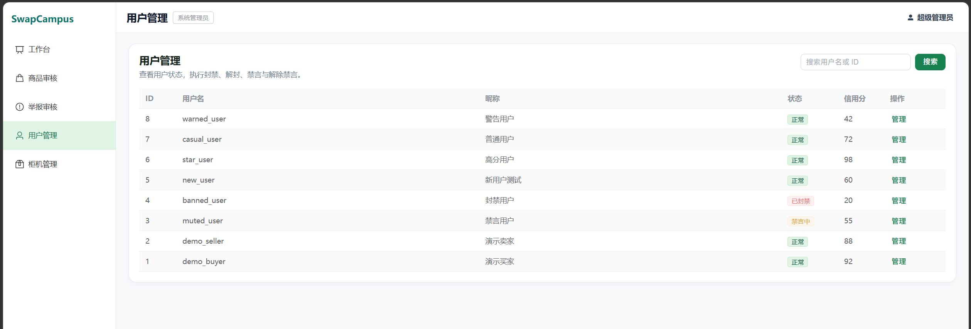
图13 系统管理员用户管理页面
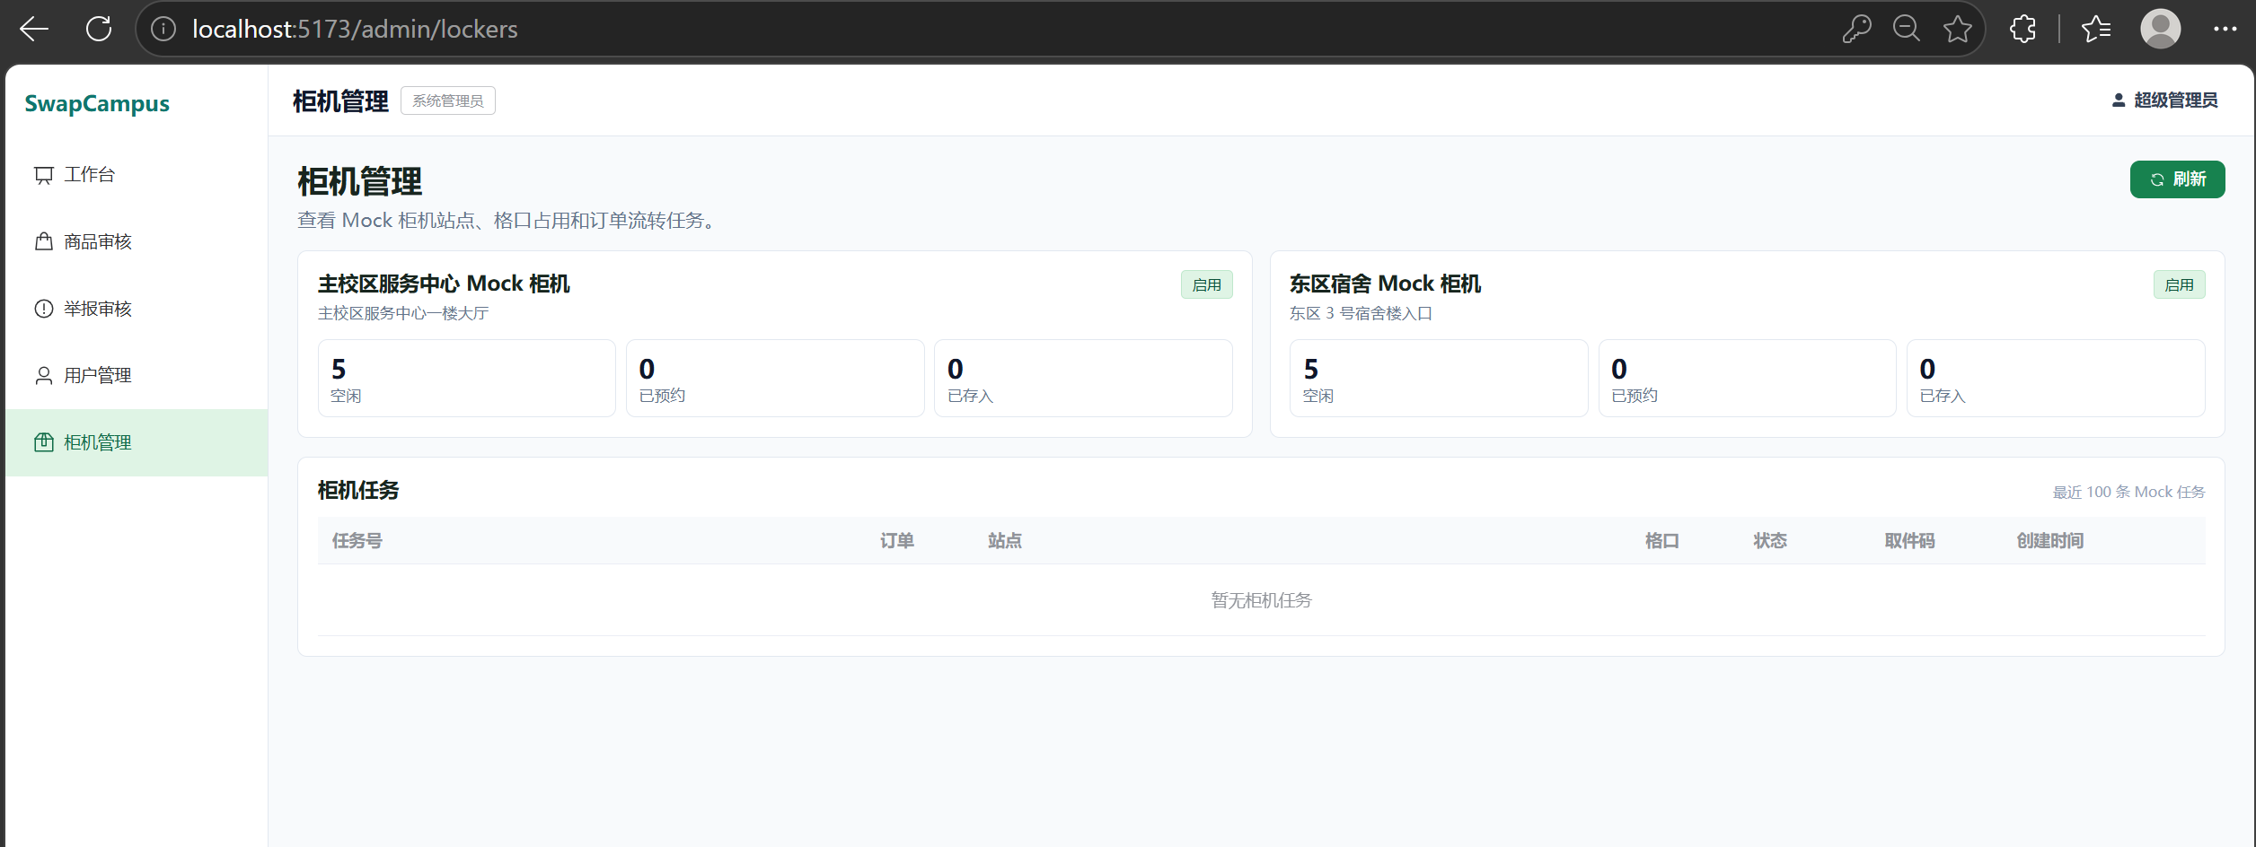图14 系统管理员柜机管理页面
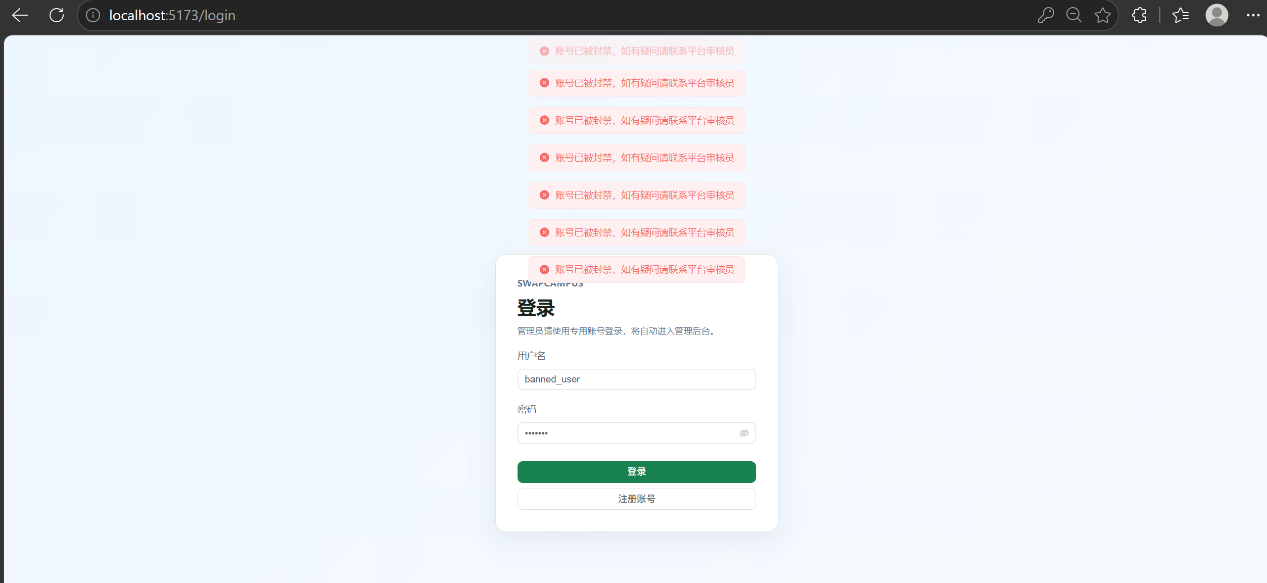
图15 被封禁用户将无法进入网站
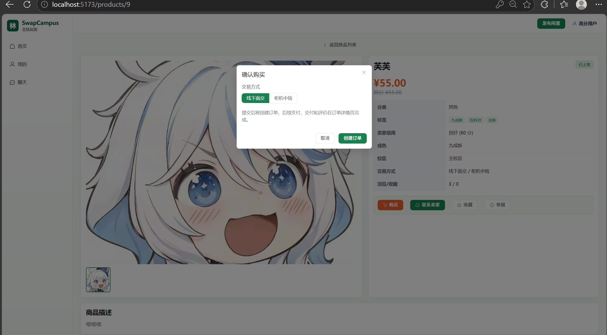
图16 买家购买卖家商品
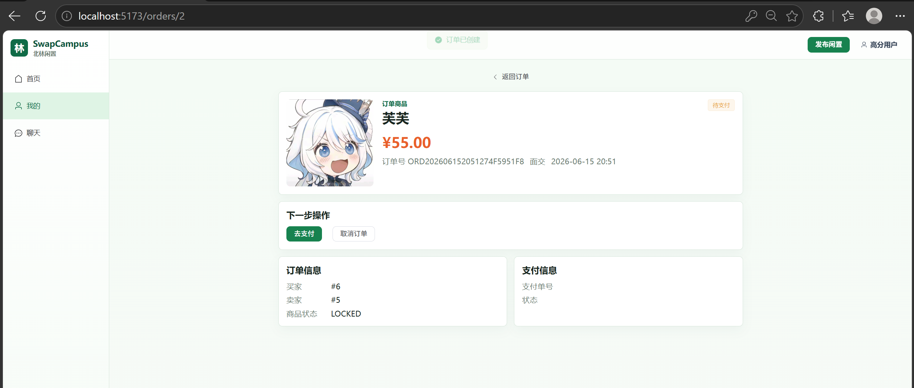
图17 订单创建页面
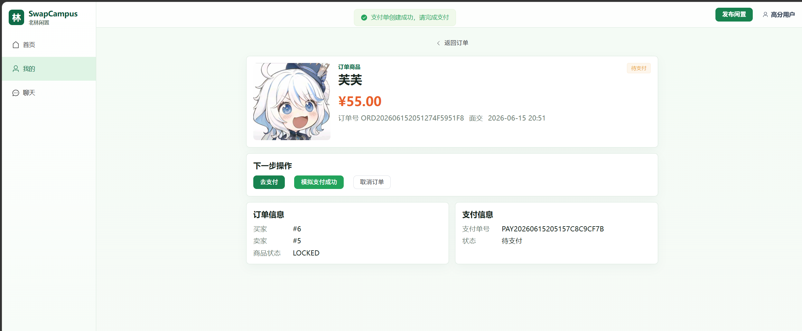
图18 支付页面
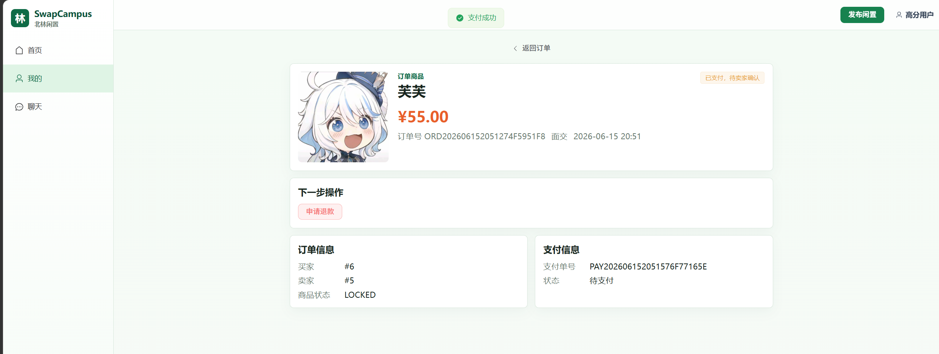
图19 支付成功页面 待卖家确认
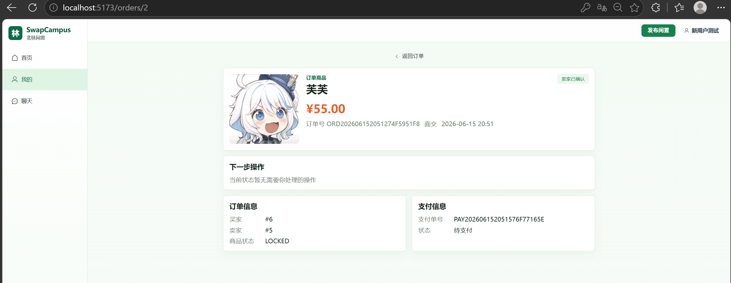
图20 卖家点击我的之后点击我卖的可以确认订单
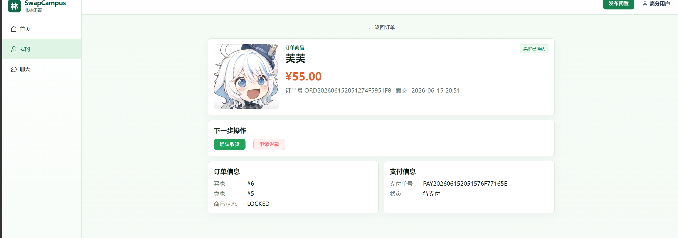
图21 买家点击确认收货完成订单
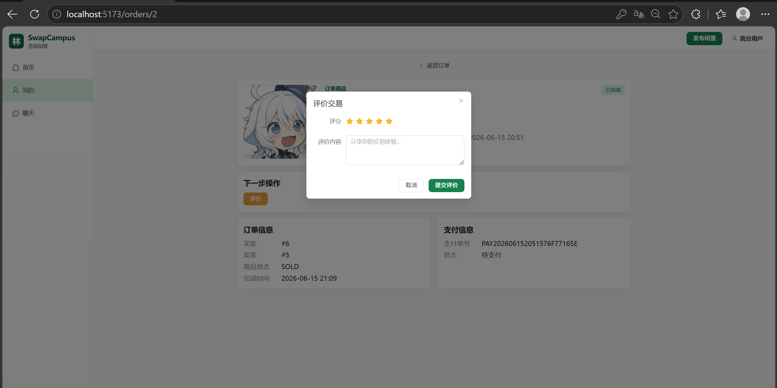
图22 之后可以评价交易
3 用户角色与登录方式

角色 | 登录后入口 | 权限范围
普通用户 | 首页 / 商品 / 订单 / 聊天 / 我的 | 实名后可发布、下单和聊天
商品审核员 | 后台商品审核 | 通过或拒绝待审核商品
系统管理员 | 后台看板 | 举报、用户、商品和柜机管理

课程演示用户名包括 demo_buyer、demo_seller、demo_product_reviewer、demo_sysadmin。演示密码由项目组现场提供，不在交付文档中保存。
4 核心功能逐项使用指南

浏览、搜索与收藏
- 在首页查看推荐商品。
- 进入“商品”后输入关键词，并按分类、价格或成色筛选。
- 点击商品卡片查看图片、价格、卖家和交易方式。
- 点击“收藏”，之后可在“我的收藏”中快速找到。
发布与管理商品
- 完成实名认证。
- 点击“发布商品”，填写标题、描述、分类、标签、价格、成色和交易方式。
- 上传清晰图片并提交审核。
- 在“我的发布”查看审核状态，可编辑或下架自己的商品。
聊天、下单与交付
- 在商品详情点击“联系卖家”，确认聊天顶部的商品信息。
- 发送文本、图片或表情协商价格与交付方式。
- 点击“立即下单”，核对商品和金额。
- 完成模拟支付，等待卖家确认。
- 交付完成后确认收货并提交评价。
举报、信用与积分
- 发现违规内容时从相关页面发起举报并填写原因。
- 在个人中心查看信用分和变动记录。
- 进入“积分”完成每日签到、查看任务和兑换权益。
管理员功能
- 商品审核员在后台处理待审核商品。
- 系统管理员在举报页查看证据并选择驳回、下架、警告或封禁。
- 在用户管理中搜索用户并执行禁言、封禁或解封。
5 常见问题（FAQ） ≥ 10 条
问题 | 答复
1. 为什么不能发布商品？ | 请先登录并完成实名认证。
2. 发布后为什么搜索不到？ | 商品需要审核通过并处于上架状态。
3. 登录失败怎么办？ | 确认用户名与现场提供的演示密码，必要时联系项目组重置数据。
4. 刷新后登录状态异常？ | 同一浏览器窗口共享登录状态，多角色演示请使用不同浏览器或无痕窗口。
5. 图片打不开？ | 稍后重试；若持续失败，请管理员检查对象存储服务。
6. 为什么无法下单？ | 确认已实名、商品已上架且不是自己发布的商品。
7. 支付会扣真实资金吗？ | 不会，课程版本使用模拟支付。
8. 聊天消息没有立即出现？ | 检查网络后刷新会话；系统会从服务器重新加载历史消息。
9. 如何取消订单？ | 在允许取消的订单状态下进入订单详情操作。
10. 如何举报用户或商品？ | 从商品、聊天或相关入口打开举报表单，填写原因和证据。
11. 管理后台打不开？ | 普通用户无后台权限，请使用相应管理员账号。
12. 积分兑换失败？ | 检查积分余额、兑换条件以及目标商品状态。

6 错误提示对照表
提示 | 含义 | 处理建议
请先登录 | 当前功能需要身份信息 | 登录后重新操作
请先完成实名认证 | 发布、下单或聊天需要实名 | 进入实名认证页面完成绑定
无权访问 | 当前角色权限不足 | 返回首页或更换有权限的账号
商品状态不允许该操作 | 商品未上架、已锁定或已售出 | 刷新详情并确认最新状态
订单状态不允许该操作 | 操作顺序与当前状态不一致 | 按订单详情中的可用按钮继续
库存或商品已被锁定 | 其他买家已先下单 | 选择其他商品或等待订单释放
请求过于频繁 | 短时间重复提交 | 稍候再试，避免连续点击
网络请求失败 | 服务未启动或网络异常 | 刷新页面；仍失败则联系管理员
上传失败 | 文件类型、大小或存储服务异常 | 更换图片并重试
账号已禁用/禁言 | 账号受到后台限制 | 查看处理说明并联系项目组申诉

7 账号与隐私

- 退出登录：从顶部或个人中心选择退出，公共电脑使用后务必退出并关闭浏览器。
- 个人资料：在个人中心修改昵称、头像等可编辑信息；学号实名信息按课程规则受限。
- 账号注销与数据导出：课程演示版尚未提供自助入口，由项目组按请求人工处理并记录。
- 举报与申诉：发现违规内容时提交举报；账号受限时通过反馈渠道说明情况。
- 隐私提醒：不要在商品描述或聊天中公开身份证号、银行卡、真实密码等敏感信息。
8 联系与反馈

课程项目不提供商业客服或工单系统。问题与建议请通过课程团队约定的群聊、仓库 Issue 或现场演示反馈给 SwapCampus 项目组。反馈时请提供：使用角色、发生时间、页面、操作步骤、错误提示和必要截图；截图前应遮挡个人敏感信息。

